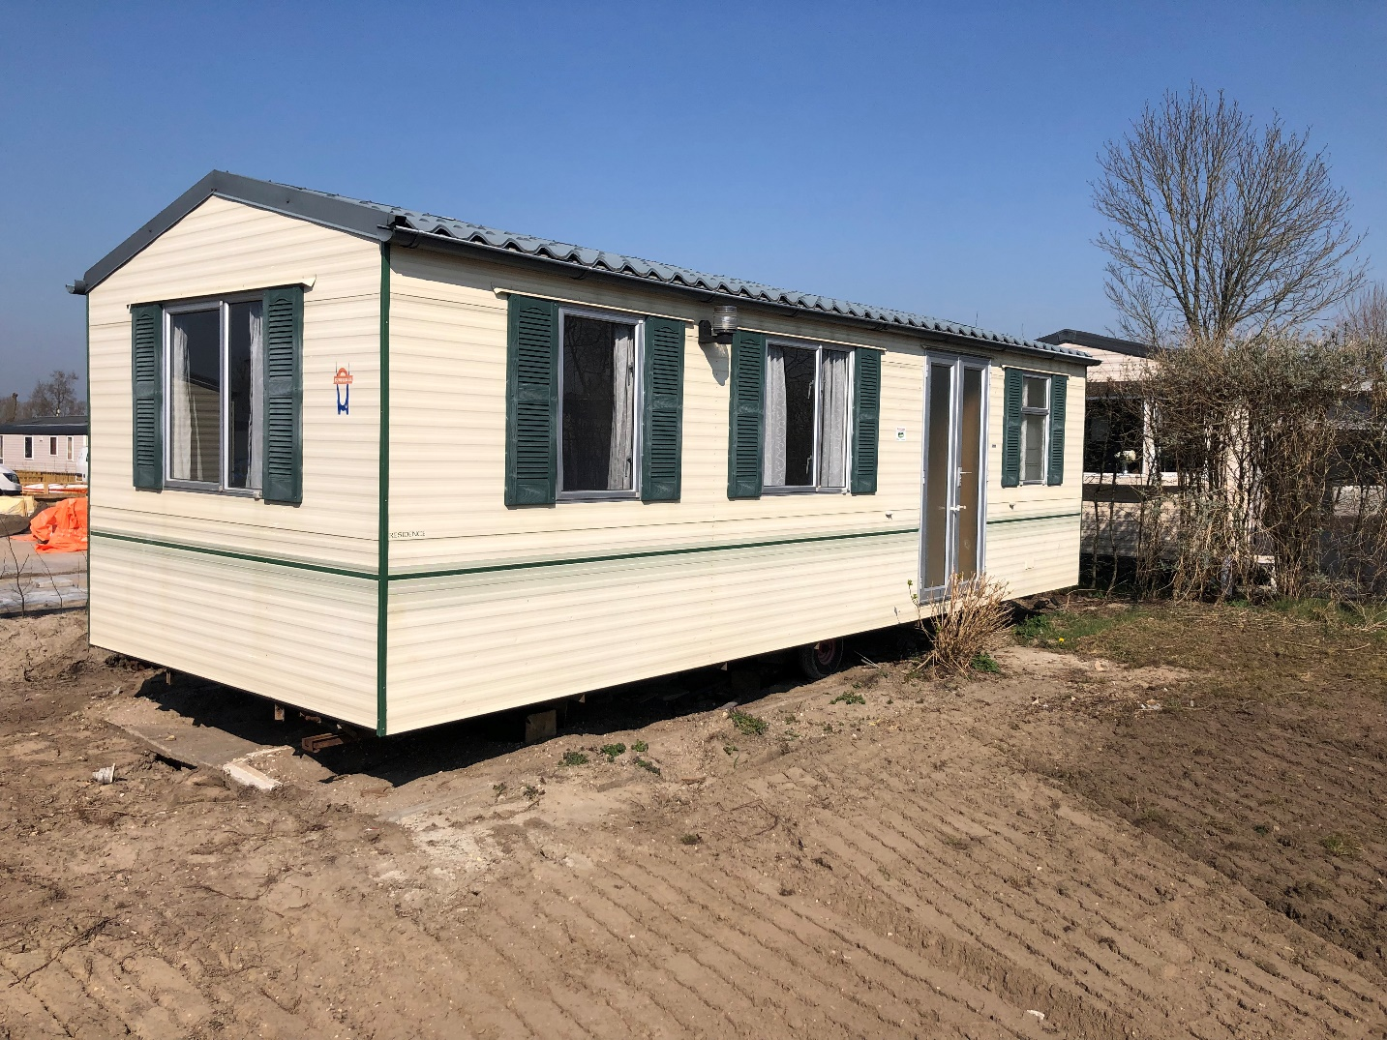

**Sunseeker Residence**

**Vraagprijs  
€ 10.500,-**



**Honden  
toegestaan**

**Algemene informatie**   
Standplaats: EE-007

**Staangeld 2022** €2.391,-  
Toeristenbelasting €129,-  
Vastrecht elektra €50,-

Vastrecht water €41,-   
Totaal €2.871,-

Wij raden gebruik van digitenne aan.

WiFi voor een heel seizoen €110,-

Elektra (factuur achteraf) €0,42 per kWh

Water 15m3 gratis, daarna €4.20 per m3

**Kenmerken**

* Perceeloppervlakte 203m²
* Lengte 8 meter
* Breedte 3 meter
* Type caravan aluminium
* 2 slaapkamers:
* De eerste slaapkamer is voorzien van een tweepersoonsbed en diverse kledingkasten.
* De tweede slaapkamer is voorzien van een eenpersoonsbed, stapelbed, nachtkastje en een kledingkast.
* Badkamer met douche, wastafel en toilet.

Interesse in deze vakantiewoning? Loop gerust even binnen voor meer informatie!

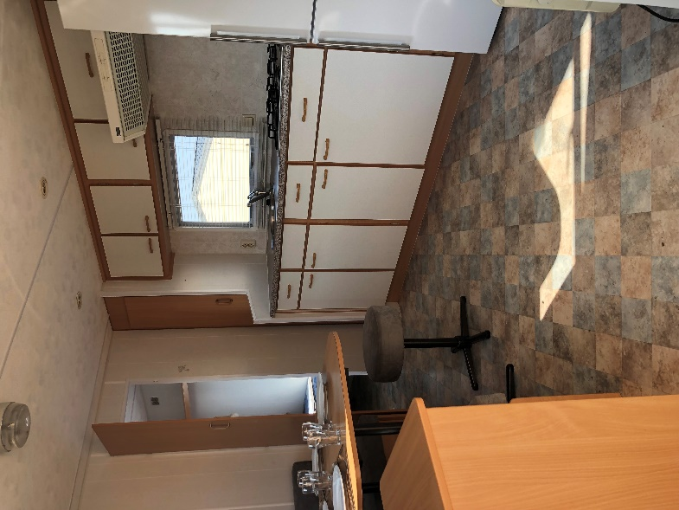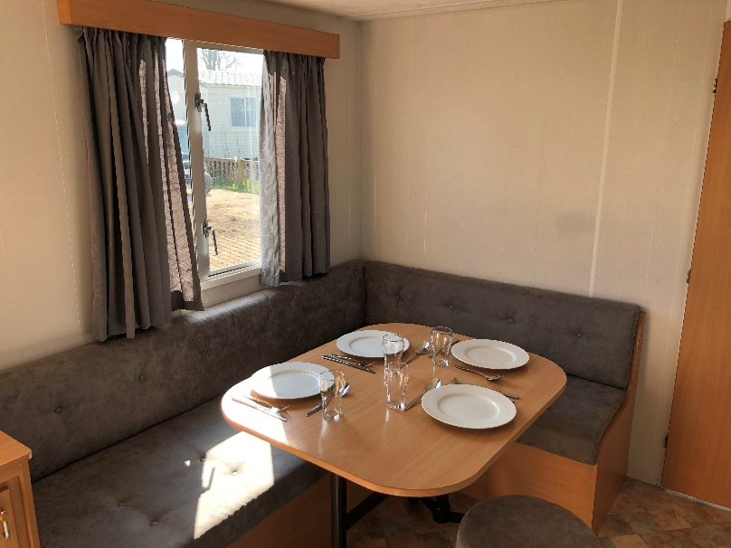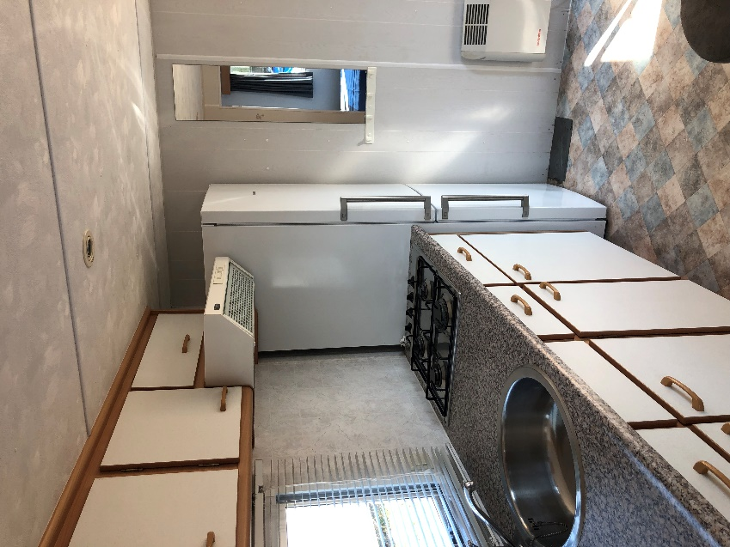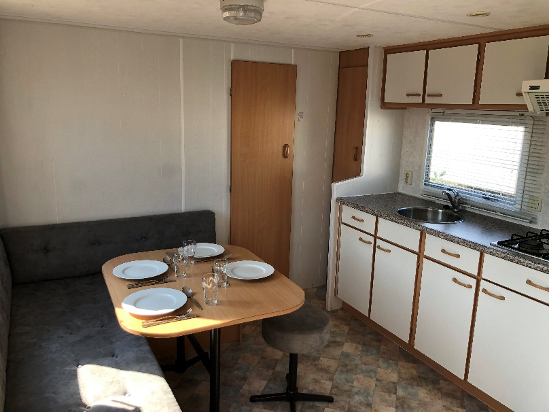

**Bij de verkoopprijs inbegrepen**

* Prijs is all-in!
* 1 koelkast

